**Лабораторная работа 2**

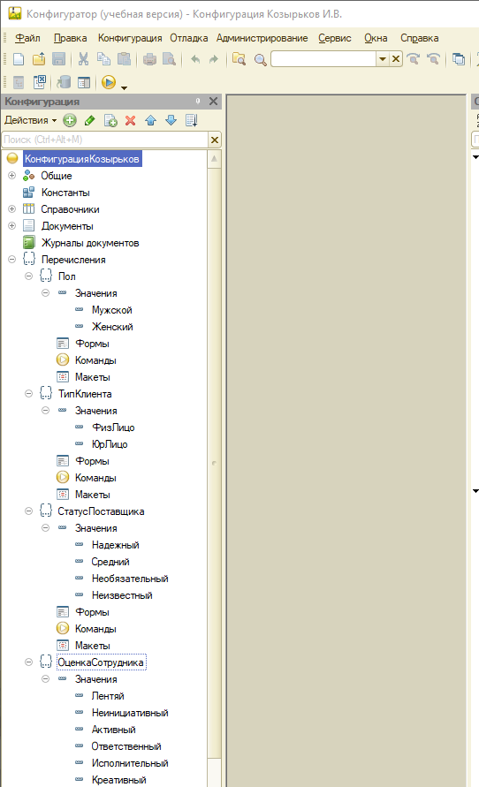

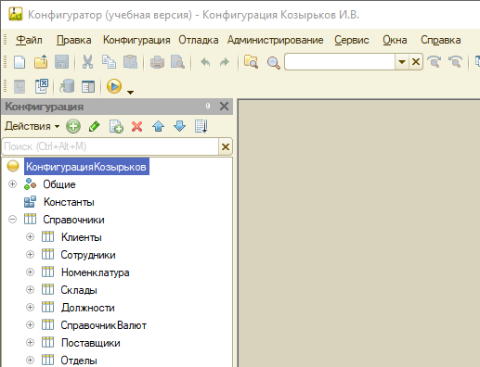

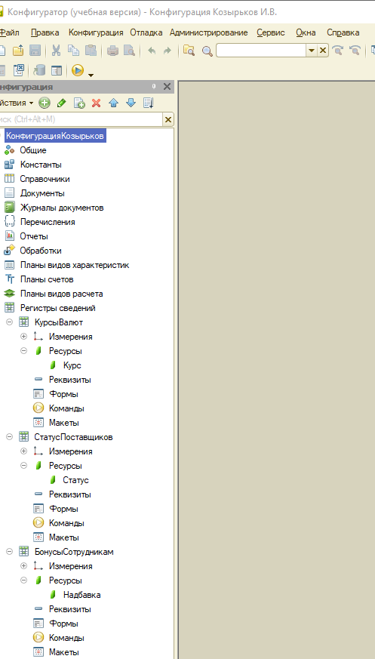

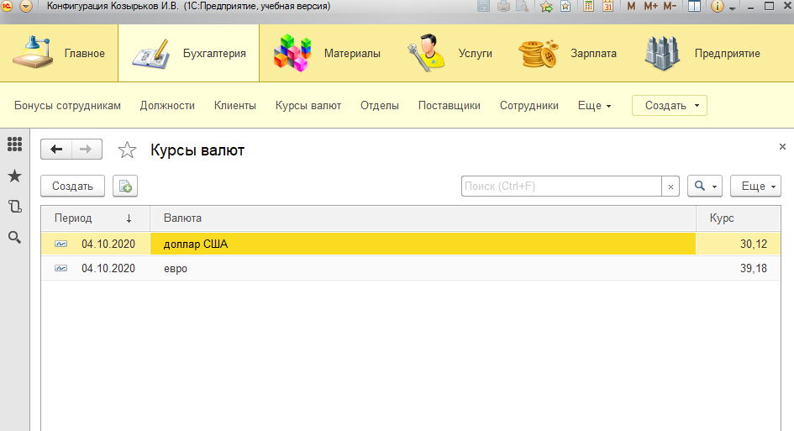 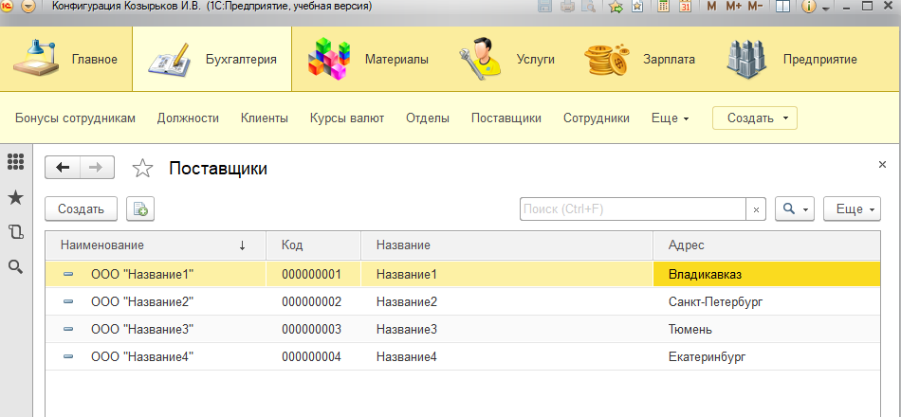

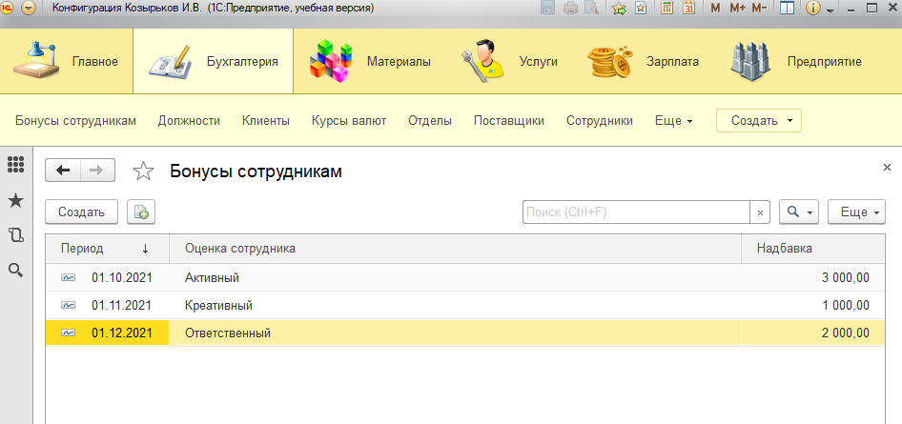

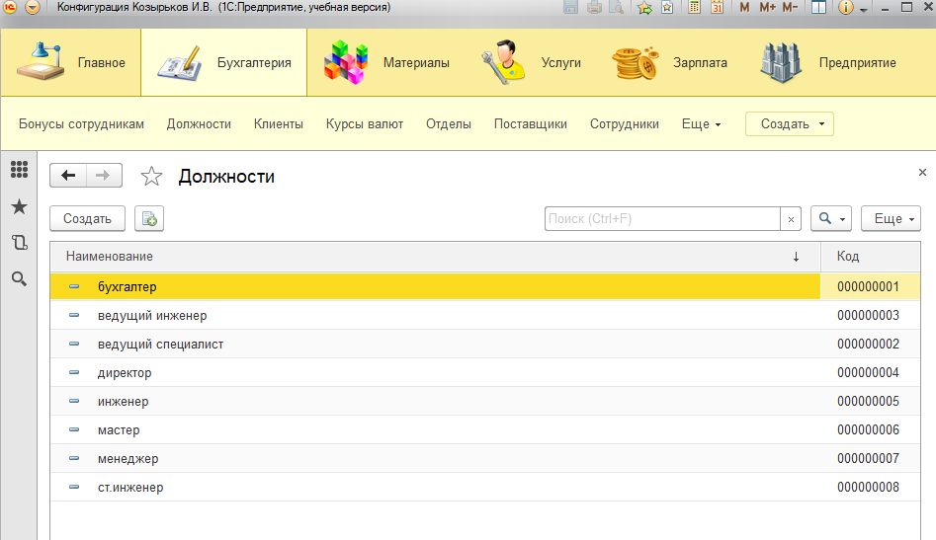

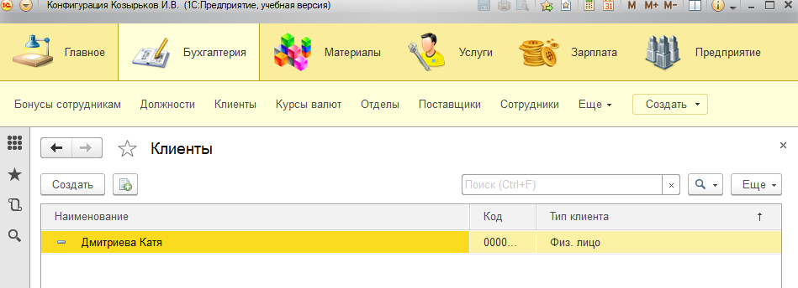 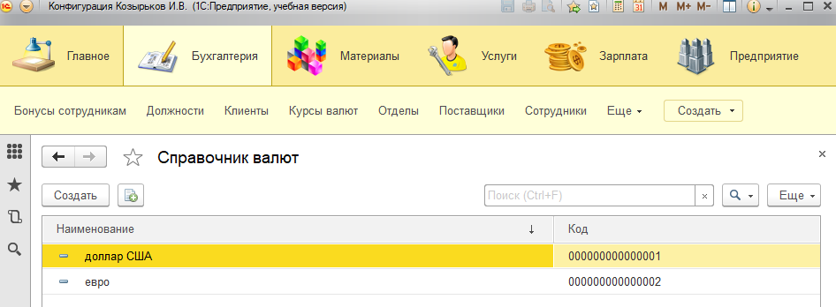 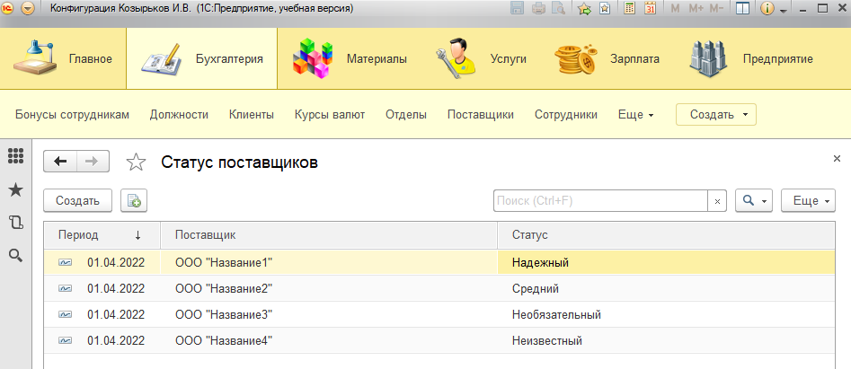

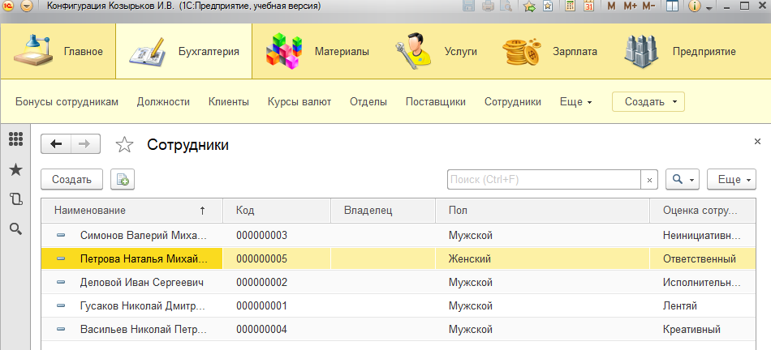

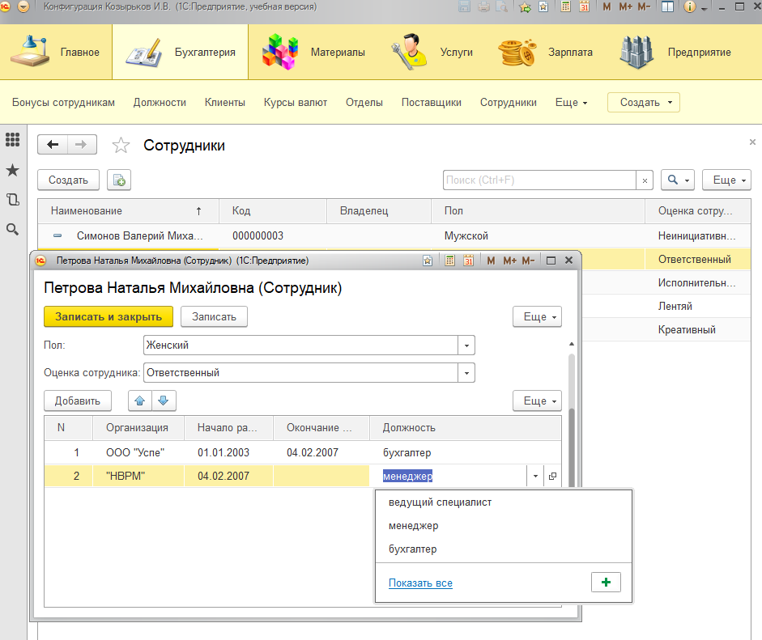

**Отдельно дайте описание связи «Владелец-подчиненный» на уровне справочников**

Справочник «подчинённый» обязан входить в состав конкретной группы справочника «Владелец», в данном случае каждый «Сотрудник» относится к определённому «Отделу».

**Ответы на вопросы:**

1. **Может ли регистр сведений не иметь измерений? Может ли регистр сведений не иметь ресурсов?**

Может быть как без измерений, так и без ресурсов.

1. **Допустим, в Университете проводится оценка групп студентов по результатам сессии. В оценке приводятся цифры о количестве хвостистов в каждой группе по каждой дисциплине, количество пятерок, четверок и троек по каждой дисциплине. Каким объектом это можно промоделировать в 1С-предприятие и почему.**

Это можно промоделировать таким объектом, как перечисления, в них можно записать каждую из дисциплин, а также количество оценок по каждой из них.

1. **Для чего предназначены регистры сведений?**

Регистры сведений — это прикладные объекты конфигурации. Они позволяют хранить в прикладном решении произвольные данные в разрезе нескольких измерений. Например, в регистре сведений можно хранить курсы валют в разрезе валют, или цены предприятия в разрезе номенклатуры и типа цен.